# 

# Πανεπιστήμιο Αιγαίου

## Τμήμα Μηχανικών Πληροφοριακών και Επικοινωνιακών Συστημάτων

### *Μηχανική Γνώσης και Συστήματα Γνώσης*

**Εργασία: Δημιουργία ιστοσελίδας με HTML κώδικα**

Interactive Fractals in HTML

Τσότρας Στέφανος 321/2013189

30/12/2019

1. Θέμα Εργασίας

Το θέμα που επιλέχθηκε έχει να κάνει με τη Fractal Γεωμετρία, η οποία χρησιμοποιείται για την αναπαράσταση κάποιων γνωστών fractal σχημάτων και τη δυνατότητα αλληλεπίδρασης του χρήστη σε HTML ιστοσελίδα.

Το φράκταλ, ή σε ελληνική μετάφραση μορφόκλασμα, πολύ επιφανειακά (no pun intended) είναι ένα γεωμετρικό σχήμα με την ιδιότητα να επαναλαμβάνεται αυτούσιο σε άπειρο βαθμό μεγέθυνσης. Μορφές φράκταλ εμφανίζονται στη φύση, σε πολλούς κλάδους της επιστήμης, στη τέχνη κ.τ.λ. καθιστώντας το κατάλληλο αντικείμενο μελέτης στην επιστημονική κοινότητα.

Ο σκοπός αυτής της εργασίας είναι η εκμετάλλευση κάποιων ιδιοτήτων των φράκταλ σχημάτων όπως η επανάληψη μέσω αναδρομής και η εξωτική ομορφιά της αναπαράστασης του απείρου, έτσι ώστε να δείξουμε ότι με απλούς αναδρομικούς αλγόριθμους μπορούμε να έχουμε αισθητικά όμορφα αποτελέσματα και πως αυτά μορφοποιούνται όταν αλλάζουμε κάποιες μεταβλητές.

1. Δομή

Η δομή του html αρχείου χωρίζεται σε 3 κύρια κομμάτια.

* 1. Head

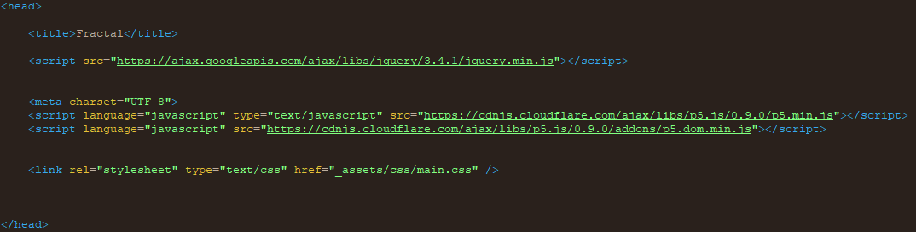Στο head κομμάτι δίνουμε τίτλο στην html σελίδα, καλούμε τη css σελίδα όπου έχουμε δηλώσει το styling των παραμέτρων της σελίδας και ορίζουμε τις βιβλιοθήκες javascript όπου θα χρησιμοποιηθούν στην σελίδα. Οι βιβλιοθήκες είναι η JQuery για την εύκολη μεταχείριση των html στοιχείων μέσω javascript και η p5.js για τη δημιουργία των σχημάτων και την αναπαράστασή τους στο στοιχείο canvas της html.

* 1. Body

Στο body τοποθετούμε τα στοιχεία τα οποία θα εμφανιστούν στην σελίδα. Αρχικά, τα στοιχεία αυτά είναι χωρισμένα σε 4 κυρίως μέρη.

Όπως φαίνεται στη παρακάτω εικόνα τα μέρη είναι Header, Canvas, Menu και Footer.

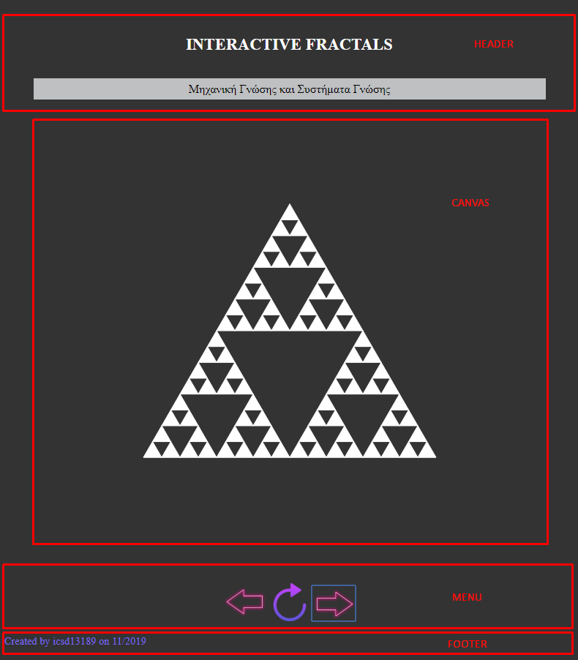

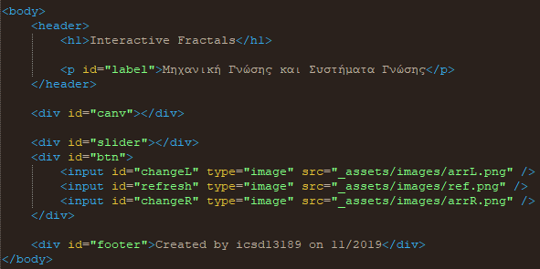

* Το Header, βρίσκεται στο πάνω μέρος της σελίδας και σαυτό εμφανίζονται δύο κεφαλίδες με το όνομα της εργασίας και το τίτλο του μαθήματος.
* Στο Canvas, εμφανίζονται τα σχήματα που δημιουργούνται πιο κάτω στο script.
* Στο Menu, εμφανίζονται τρείς εικόνες, βελάκι αριστερά, refresh, βελάκι δεξιά με τις οποίες ο χρήστης μπορεί να αλλάξει το σχήμα που του εμφανίζεται και να κάνει refresh τα animation. Οι λειτουργίες αυτές υλοποιούνται παρακάτω στο script.
* Το Footer, βρίσκεται στο κάτω μέρος της σελίδας και εμφανίζεται το όνομα του δημιουργού και η ημερομηνία δημιουργίας της σελίδας.
  1. Script

Στο μέρος αυτό βρίσκεται ο κώδικας javascript όπου είναι υπεύθυνος για την δημιουργία των σχημάτων με την p5 και της αλληλεπίδρασης του χρήστη με αυτά, αλλά και του μενού.

Επειδή ο σκοπός της εργασίας δεν είναι η ανάλυση των συγκεκριμένων σχημάτων που υλοποιήθηκαν, ούτε η ανάλυση των εργαλείων της βιβλιοθήκης p5.js, θα γίνει μία σχετικά επιφανειακή περιγραφή για το πως υλοποιούνται και ζωγραφίζονται το 1 από τα 5 σχήματα. Η πολυπλοκότητα των υπολοίπων ξεφεύγει απτά πλαίσια της εργασίας και προστέθηκαν για επίδειξη της δυνατότητας των εργαλείων αυτών και όχι για την εκτενείς επεξήγησή τους.

1. Styling

Σε αυτή την ενότητα θα αναλύσουμε το css styling που προστέθηκε στα html components.

Αρχικά, για το body, δηλαδή το container μέσα στο οποίο υλοποιούνται όλα τα components ορίστηκαν τα εξής.

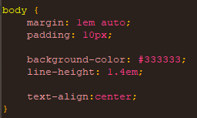Το margin με δύο μεταβλητές ορίζει την απόσταση του στοιχείου, για τη πρώτη μεταβλητή, από το πάνω και κάτω όριο της οθόνης, για τη δεύτερη το αριστερό και δεξί όριο της οθόνης.

Το padding ορίζει την απόσταση των στοιχείων που βρίσκονται μέσα στο component απτό όριό του.

Backround-color για χρώμα φόντου και για τα γράμματα line-height το πόσο μεγάλα θα είναι και text-align center για να βρίσκονται στο κέντρο της οθόνης.



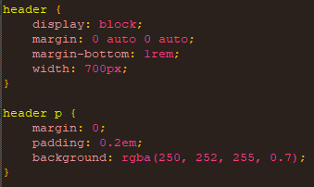Στη συνέχεια, στο header ορίζεται μήκος width 700 pixel και margin 0 auto 0 auto για να έρθει στο κέντρο.

Το κείμενο “INTERACTIVE FRACTALS” είναι τυλιγμένο σε h1 tag οπότε παίρνει το αντίστοιχο styling ενώ για τη παράγραφο p κληρονομείται απτό body.

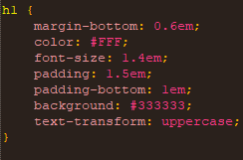Στο header p επίσης αλλάζουμε το backround σε χρώμα γκρίζο.

Το στοιχείο canvas απλά μεταφέρεται στο κέντρο και προστίθεται λίγο padding στο κάτω μέρος.



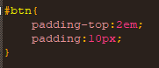Για το menu απλά προστίθεται λίγο padding προς τα πάνω για να πάρει απόσταση απτό canva και λίγο κάτω για να μην είναι κολλητά με το footer.



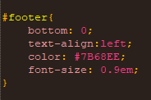Για το footer δηλώθηκε bottom 0 για να είναι στο τέλος της σελίδας, text align left για να είναι κολλημένο στα αριστερά και για τα γράμματα αλλάχθηκε το μέγεθος σε 0.9em και το χρώμα σε μωβ.

1. 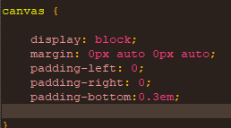Menu

Σε αυτή την ενότητα θα δούμε πως ο χρήστης αλληλεπιδρά με τις 3 εικόνες του μενού.

Αρχικά, τα inputs πήραν ένα μοναδικό id έτσι ώστε να ανακτηθεί απτή javascript.

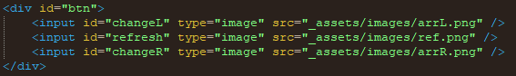

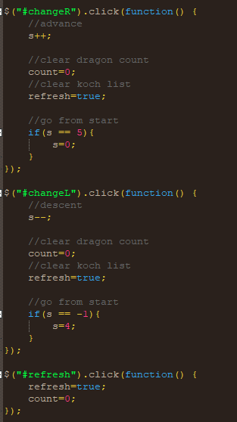Με τη βοήθεια της jquery ανακτούμε τα αντικείμενα στη javasctipt και ορίζουμε click listeners σε καθένα ξεχωριστά, έτσι ώστε όταν πατηθεί η εικόνα να εκτελεστεί το ανάλογο κομμάτι κώδικα.

Όπως βλέπουμε στην εικόνα δίπλα η s μεταβλητή, η οποία είναι global με αρχική τιμή 0 και είναι προσβάσιμη σε όλο το script κομμάτι, όταν πατιέται το αριστερό βελάκι αφαιρείται μία μονάδα από αυτή, ενώ όταν πατηθεί το δεξί αυξάνεται κατά 1.

Όταν η μεταβλητή φτάνει τα όρια που έχω θέσει μεταφέρεται στο απέναντι όριο.

Οι μεταβλητές count και refresh ανανεώνουν τα animation του dragon curve και του Koch snowflake fractal αντίστοιχα.

Για να καταλάβουμε πλήρως τη λειτουργία της μεταβλητής s πρέπει να δούμε τη draw συνάρτηση στην επόμενη ενότητα.

1. Fractals σε p5.js

Σε αυτή την ενότητα θα αναλυθεί, όπως προαναφέρθηκε και παραπάνω, η υλοποίηση του πρώτου φράκταλ σχήματος με την βιβλιοθήκη p5.

Αρχικά, η p5 λειτουργεί ως εξής:

Ορίζουμε δύο βασικές συναρτήσεις τη Setup η οποία τρέχει στην αρχή και τη draw η οποία καλείται επανειλημμένα από το πρόγραμμα και είναι η συνάρτηση με την οποία ζωγραφίζουμε επάνω στο canva.

Στη setup δημιουργούμε ένα κανβά με διαστάσεις w, h για width και height αντίστοιχα.

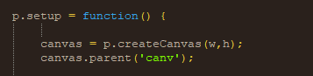Μετά, δηλώνουμε το στοιχείο canv ως το στοιχείο που θα δεχθεί το καμβά.

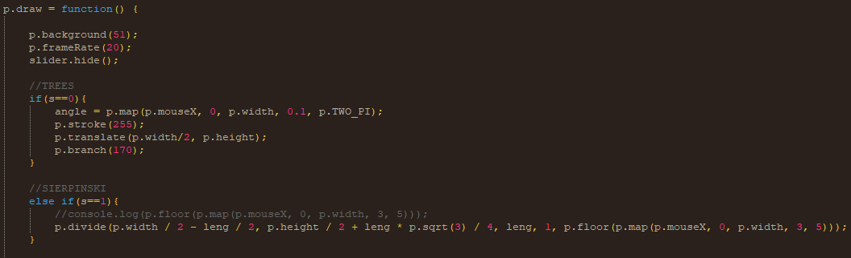Στη συνάρτηση draw ορίζουμε το χρώμα φώντου και το πόσες φορές θα καλείτε το δευτερόλεπτο.

Εδώ βλέπουμε τη χρησιμότητα της μεταβλητής s η οποία αλλάζοντας δυναμικά απτό χρήστη αποφασίζει πιο φράκταλ θα ζωγραφιστεί.

* 1. Fractal Trees

Στο συγκεκριμένο σχήμα ορίζουμε την γωνία των κορμών με τη μεταβλητή angle, το χρώμα του πινέλου άσπρου με το stroke(255) , μεταφέρουμε την άκρη του πινέλου στη μέση της οθόνης και ίσα με το ύψος της οθόνης έτσι όταν ξεκινήσουμε τη ζωγραφιά να αρχίσει από κάτω στο κέντρο.

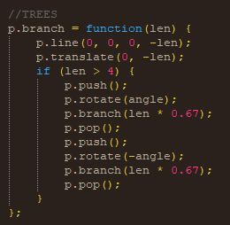Στη συνέχεια καλείται η branch η οποία φτιάχνει τους κορμούς του δέντρου. Ο αλγόριθμος έχει ως εξής: Ζωγραφισε το κορμό που μένει σταθερός στο 0,0. Μετακινήσου στο τέλος του κορμού και στη συνέχεια αν βρισκόμαστε πριν το κλαδί με διάμετρο pixel 4 τότε:

Στρίψε αριστερά όσο είναι το angle και επανέλαβε.

Στρίψε δεξιά όσο είναι το angle και επανέλαβε.

Το pop επαναφέρει το πινέλο στη κατάσταση του τελευταίου push.

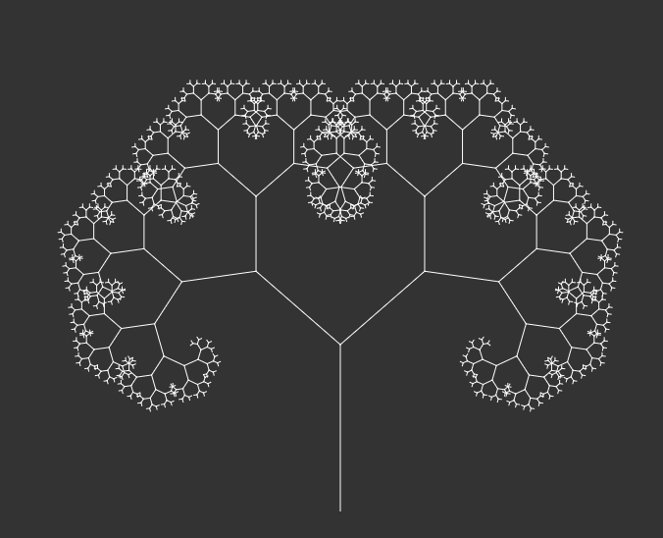Μετακινώντας το ποντίκι αλλάζει δυναμικά η γωνία των κορμών του δέντρου χάρη στη map συνάρτηση της p5 η οποία αντιστοιχεί τη θέση του κέρσορα στις μεταβλητές 0.1-π.

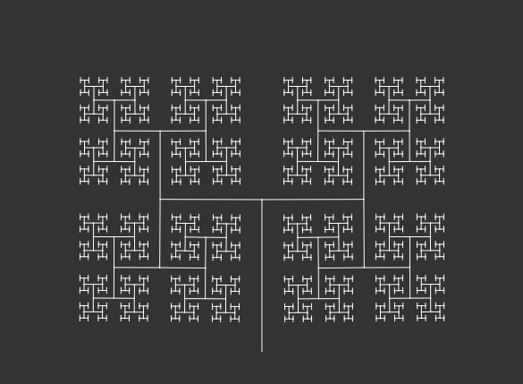

Παράδειγμα του δέντρου όταν η γωνία αντιστοιχεί σε 90 μοίρες.

* 1. Sierpinski Triangle

Σε αυτή την αναπαράσταση του γνωστού fractal τρίγωνο του Sierpinski κινώντας το κέρσορα αριστερά δεξιά αλλάζει η ποσότητα των τριγώνων.

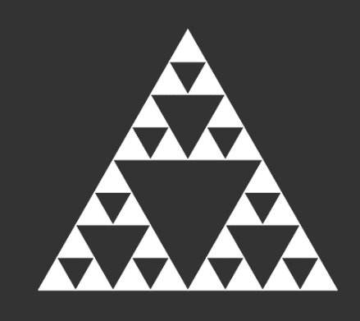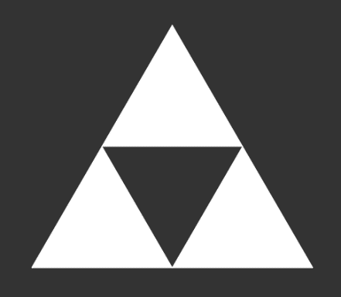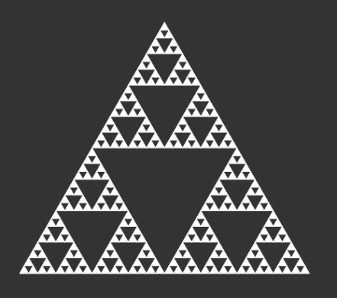

* 1. Sierpinski Bubbles

Αυτό το fractal δημιουργεί δυάδες ή τριάδες από κύκλους, στις τριάδες όσο πιο βαθιά ζωγραφίζονται εμφανίζεται το sierpinski triangle.

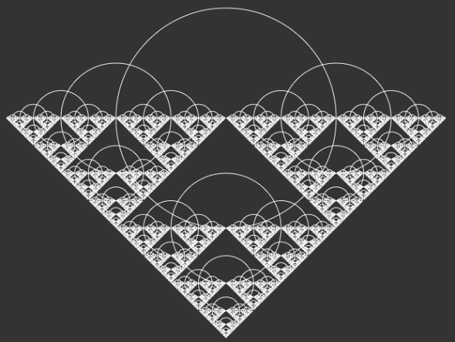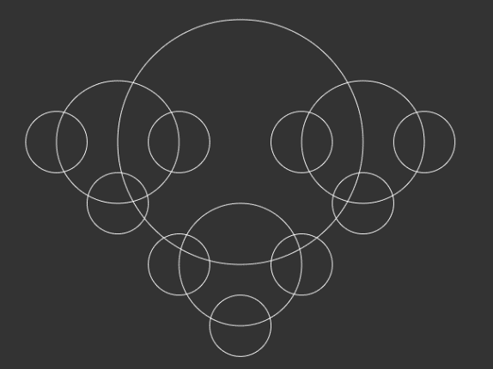

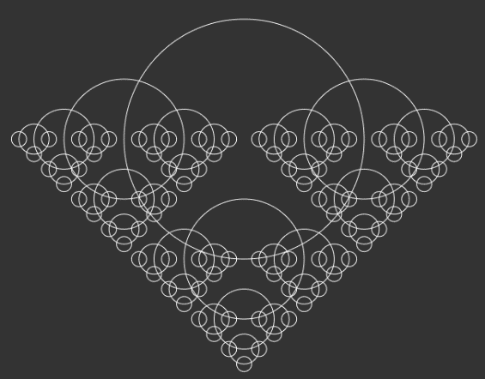

Κινώντας το κέρσορα αριστερά δεξιά αλλάζει η ποσότητα των κύκλων και πηγαίνοντας πάνω απτα μισά της οθόνης οι κύκλοι ζωγραφίζονται στο πάνω μέρος.

* 1. Dragon Curve

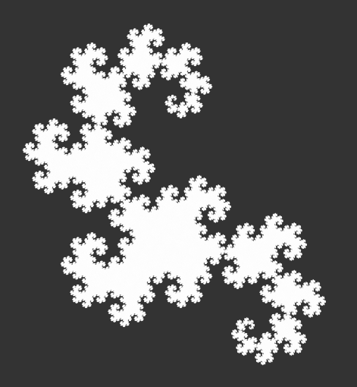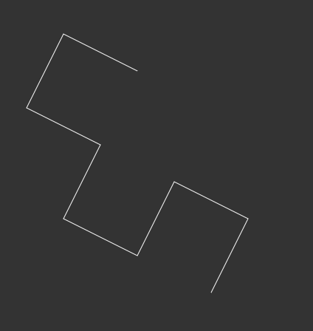Ένα animation της δημιουργίας του dragon curve.

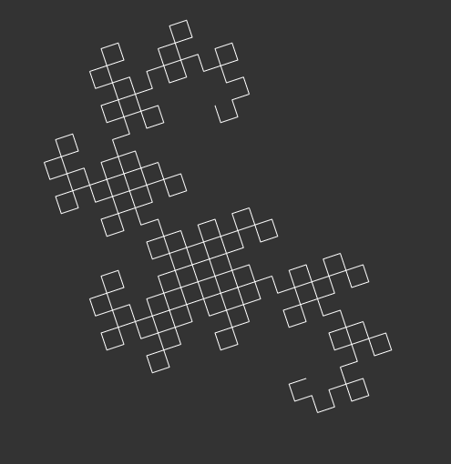

* 1. Koch Snowflake

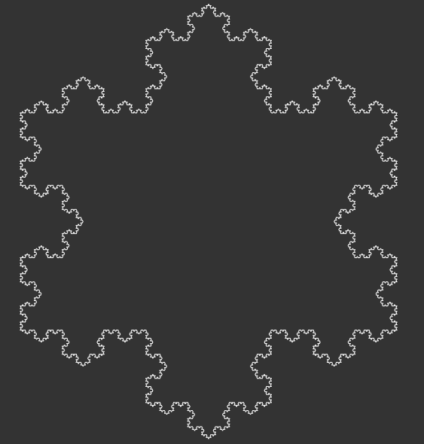

Ένα animation του Koch snowflake με δυνατότητα αλλαγής της γωνίας.

